哈尔滨工业大学

<<数据库系统>>
实验报告之一

(2015年度春季学期)

姓名： | 李天宝
学号： | 1133730206
学院： | 软件学院
教师： | 刘显敏
实验时间： | 2015.05.21

实验一 交互式SQL语言

一、实验目的
- 掌握SQL语句的语法
- 着重熟悉掌握利用SQL编写Select查询的方法
- 熟悉SQLite的用法

二、实验内容
- SQLite系统命令
- 基本的SQL命令

三、实验过程及结果
1) 双击打开sqlite3.exe，该程序为SQLite数据库管理系统
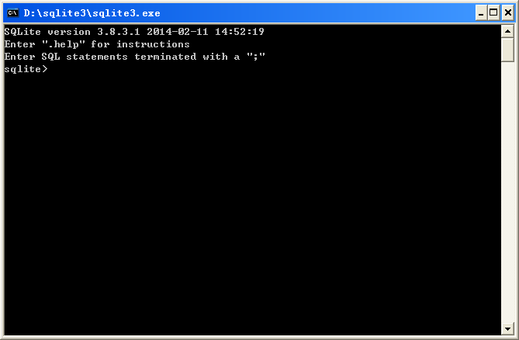
2) 利用.help查看SQLite支持的控制台系统命令注意系统命令结尾处没有结束符“;”
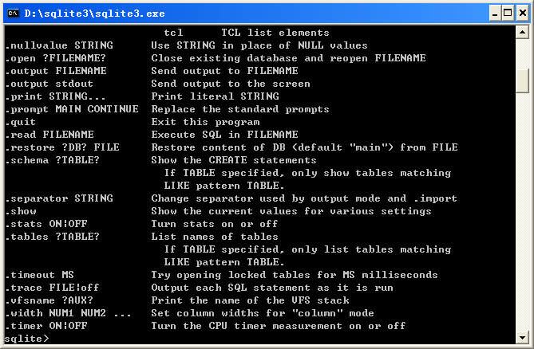
3) 阅读.help中对.databases命令的说明，并查看输出结果
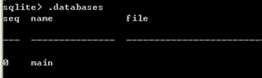
4) 阅读.help中对.open命令的说明，并使用该命令创建一个数据库（名字任意）后缀名统一为“.db3”（可以没有后缀名，但不推荐）
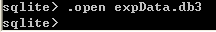
5) 再次运行.databases命令，与步骤3的输出结果对比
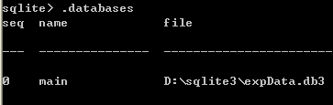
6) 阅读.help中对.tables命令的说明，并使用该命令查看当前数据库的所有表
7) 创建满足要求的关系表（使用create table）
表一
表名：
College（存储大学的信息）
属性：cName（字符串存储的大学名字），state（字符串格式的大学所在州），enrollment（整数形式的大学入学学费）
表二
表名：
Student（存储学生的信息）
属性：
sID（整数形式的学号），sName（字符串形式的学生名字），GPA（小数形式的成绩），sizeHS（整数形式的所在高中规模）
表三
表名：
Apply（存储学生申请学校的信息）
属性：
sID（整数形式的学号），cName（字符串形式的大学名字），major（字符串形式的专业名字），decision（字符串形式的申请结果）
8) 利用.tables查看当前数据库中的表，对比步骤6中的运行结果
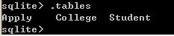
9) 利用如下命令，将存储在txt文件中的元组导入数据库的关系中
.separator ","
.import dbcollege.txt College
.import dbstudent.txt Student
.import dbapply.txt Apply
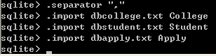
10) 查看导入后的College、Student、Apply表中的所有内容（使用select）
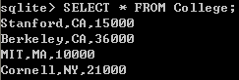
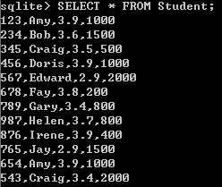
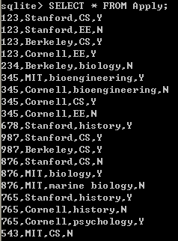
11) 找出所有分数大于3.6的学生的ID、名字和分数
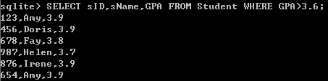
12) 找出所有分数大于3.6的学生的ID、名字
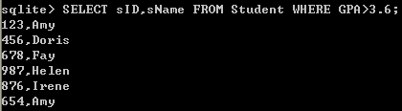
13) 查询所有申请信息中姓名、学校的对
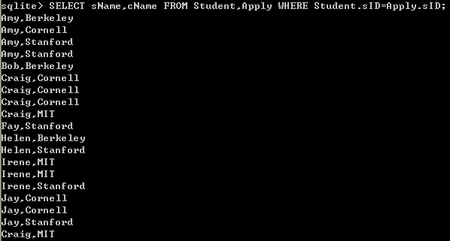
14) 查询所有申请信息中姓名、学校的对，去除重复元组
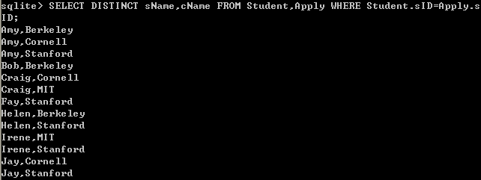
15) 查询所有所处高中规模小于1000、申请了斯坦福的计算机系的学生、其分数、及申请结果
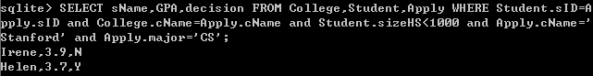
16) 查询学生申请CS的学校中入学费用大于20000的学校名字（去除重复）
17) 查询学生申请学校的所有信息（输出结果按照学生分数降序排列）
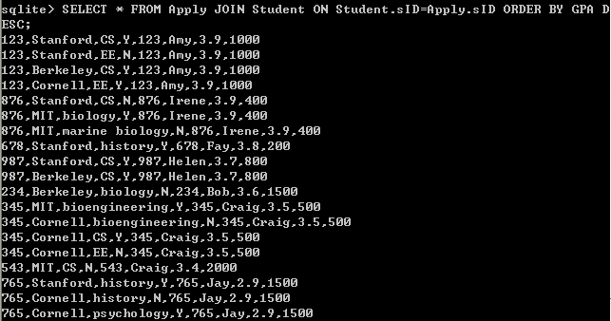
18) 查询学生申请学校的所有信息（输出结果按照学生分数降序排列，对于相同分数的学生，按照入学费用升序排列）
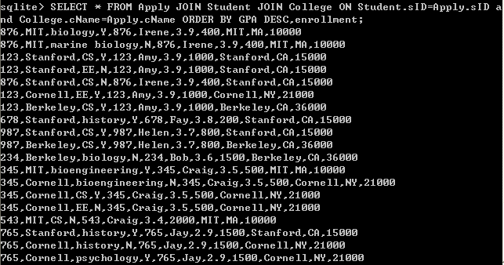
19) 申请了与生物相关的专业的学生ID及专业信息
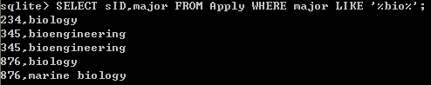
20) 输出Student和College的所有可能组合
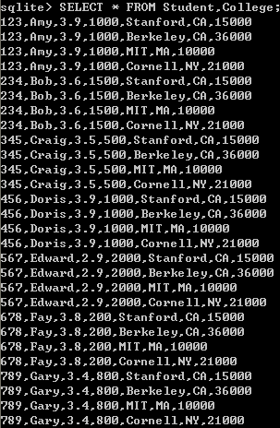
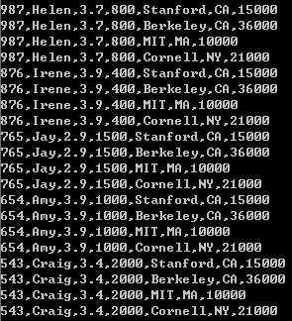
21) 查询学生的所有信息，并为每一个学生计算一个新的分数newGPA（按照GPA同sizeHS的关系换算出来的新分数）
newGPA=GPA*(sizeHS/1000)
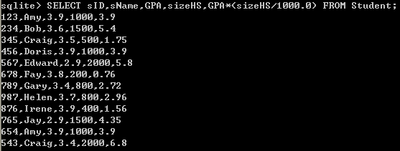
22) 查询GPA相同的学生的对
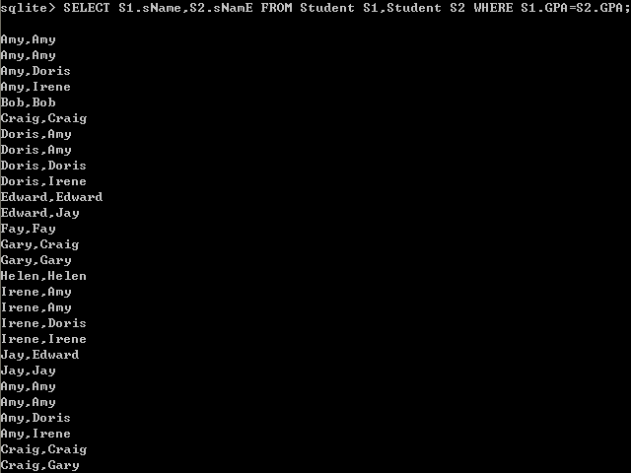
23) 查询GPA相同的学生的对（去除类似“张三，张三”这样的组合）
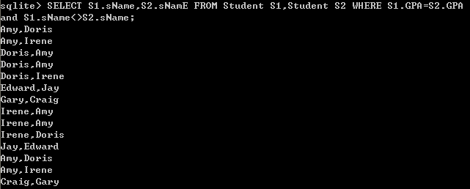
24) 输出大学名字同学生名字的集合
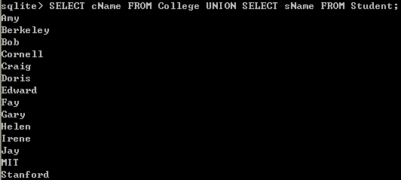
25) 输出一个关系，其中只有一个属性name，name存储了大学的名字或者学生的名字
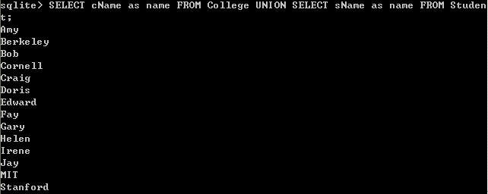
26) 将上一个步骤中的结果排序（按照字母序）
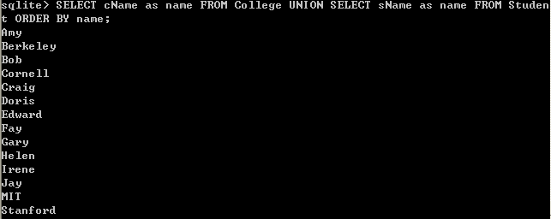
27) 输出既申请了CS专业又申请了EE专业的学生的ID
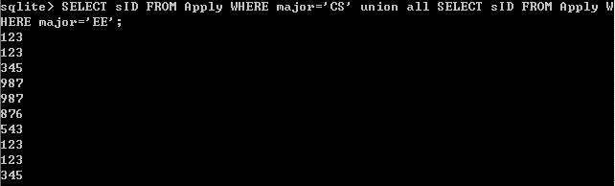
28) 输出申请了CS专业但是没有申请EE专业的学生的ID
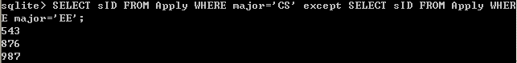
29) 查询申请了CS专业的学生的名字与ID（用子查询实现）
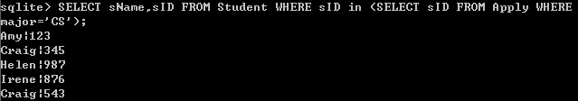
30) 查询申请了CS专业的学生的名字
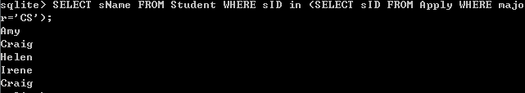
31) 不用集合差操作，查询申请了CS专业但是没有申请EE专业的学生的ID
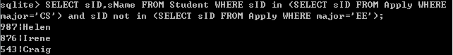
32) 查询最贵的大学的名字
33) 查询分数最高的学生的名字
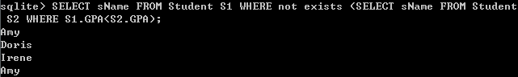
34) 查询分数最高的同学申请的学校的名字及其所在州
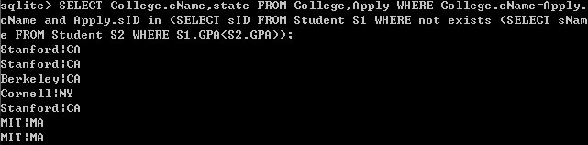
35) 查询学生名字及其选取专业的名字的信息（用连接实现）
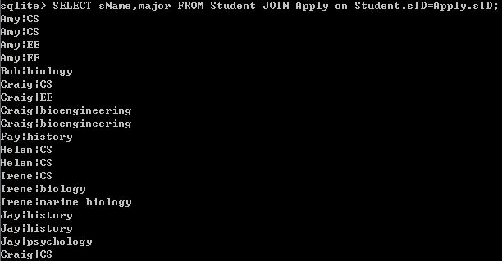
36) 查询来自人数少于1000的高中的、申请了斯坦福的计算机专业的学生的名字和GPA（用连接实现，写出至少三种不同的写法）
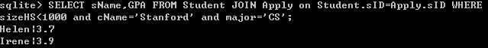
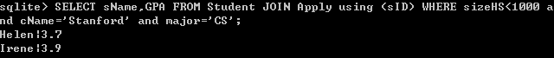
37) 将三个表自然连接，并输出所有属性
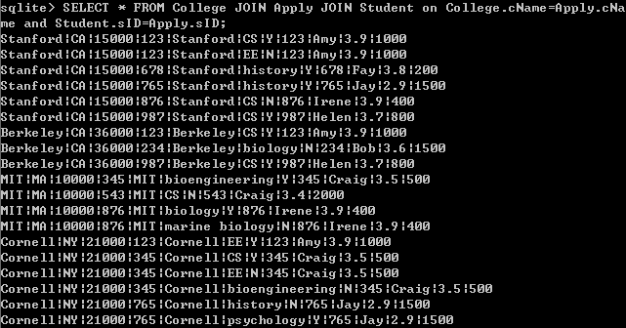
38) 对比如下查询结果
select sName, sID, cName, major
from Student inner join Apply using(sID);
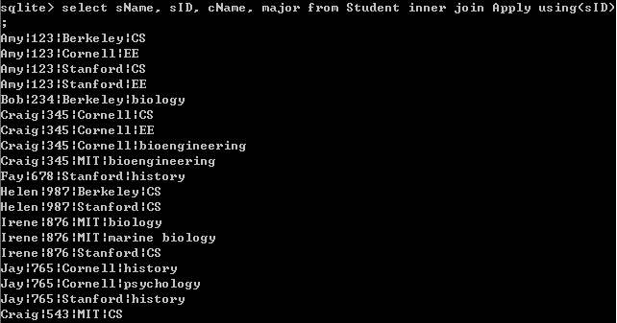
=====
select sName, sID, cName, major
from Student left outer join Apply using(sID);
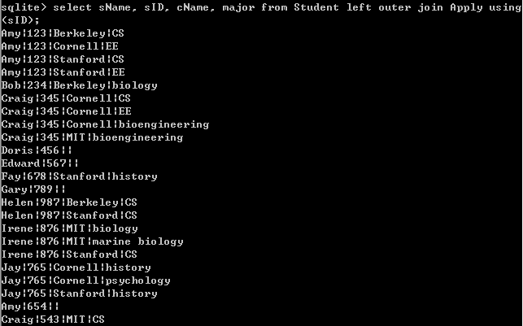
=====
select sName, sID, cName, major
from Student natural left outer join Apply;
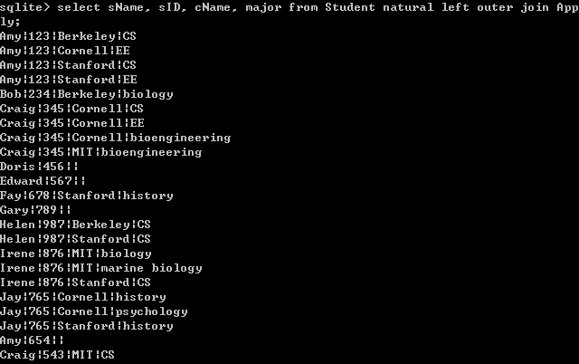
39) 输出所有学生的平均分
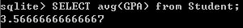
40) 申请计算机系的学生的最低分
41) 求申请计算机系学生的平均分
42) 求入学费用大于15000的学校的个数
43) 计算申请Cornell大学的学生数
44) 求申请CS的学生平均分比没有申请CS的学生平均分高出多少
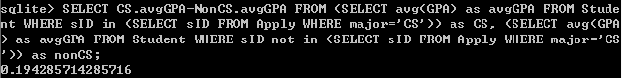
45) 求每个学校被申请的次数
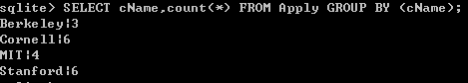
46) 求每个州大学收费的和
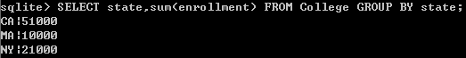
47) 求每个学校、每个专业申请的最高分、最低分
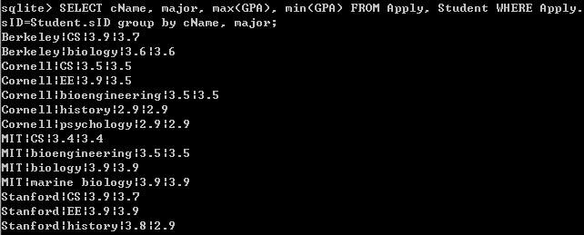
48) 求每个学生申请学校的数目
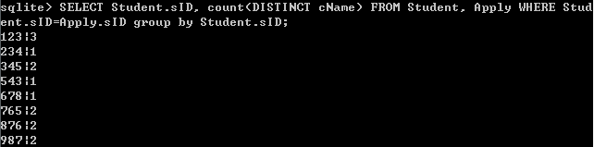
49) 验证如下查询的结果，并说明其语义
select Student.sID, count(distinct cName)
from Student, Apply
where Student.sID = Apply.sID
group by Student.sID
union
select sID, 0
from Student
where sID not in (select sID from Apply);
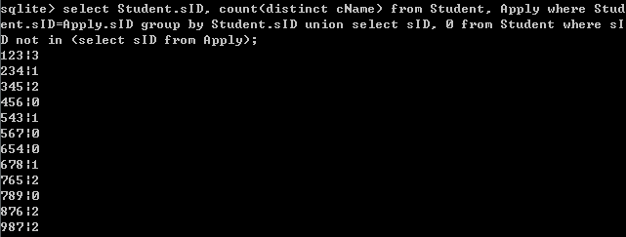
语义：输出每个学生申请的大学的数目，如果未申请则为0
50) 求查找申请数少于5的大学

四、实验心得
本次实验在sqlite的环境下，主要进行了SQL语句相关的操作。从SQL语句的设计、执行、验证等方面，使得对SQL语句有了更深的理解。不过SQL语句的使用还不够熟练 ，需要加强。

